Requirements & System Architecture Specification: Aquaculture pond monitoring controller - ESP32-S3 Controller

1. Primary Goals
- Deterministic High Reliability: Vận hành liên tục 24/7 trong môi trường công nghiệp, tự khôi phục sau sự cố mạng/cảm biến/sụt áp mà không treo vi điều khiển.
- Seamless Integration: Cung cấp giao thức truyền nhận JSON chuẩn hóa qua MQTT (Telemetry/Command/Ack) giúp các hệ thống dễ dàng phân tích và hạ lệnh điều khiển.
- Network Redundancy & Zero-Downtime Switching: Đảm bảo đường truyền luôn thông suốt với cơ chế Failover/Failback tự động giữa Ethernet SPI (W5500) và Wi-Fi Station.
- BLE Provisioning & Mobile App Lifecycle Control: Cho phép BLE Provisioning cấu hình Wi-Fi và MQTT. Sau khi kết nối, mọi cấu hình, thay đổi, thêm/xóa/sửa tên cảm biến, điều khiển tải, hiển thị dữ liệu và xem lỗi hệ thống đều có thể thực hiện trực tiếp qua App di động (hoặc qua BLE / MQTT).
- System Context & Interface MappingAI Self-Coding Optimization: Tất cả Data Structures, State Machines, Input/Output Control, Module Responsibilities, Message Schemas, Task Entry Logics và Design Rules được định nghĩa ở mức cực kỳ chi tiết (C Structs / FreeRTOS Queues / Standardized Interfaces) để các công cụ AI Codegen (GitHub Copilot, Claude, GPT-4) có thể tự động sinh code ESP-IDF v5.x hoàn chỉnh không bị lỗi kiến trúc.

- Native USB Firmware Update & DFU: Hỗ trợ nạp code trực tiếp thông qua cổng Native USB (USB-Serial/JTAG Controller tích hợp trên ESP32-S3) tiện lợi cho việc bảo trì thực tế.
- Secure Boot V2 & Flash Encryption (Chip Locking): Kích hoạt cơ chế khóa chip bảo mật cao cấp của ESP32-S3. Chỉ cho phép nạp và chạy các image firmware có metadata và digital signature hợp lệ được ký mã hóa riêng cho board; vô hiệu hóa hoàn toàn việc đọc trộm firmware từ flash hoặc nạp các mã độc chưa được verify.

2. System Context & Interface Mapping
+-----------------------------------------------------------------------------------+

| MOBILE APP |

| (BLE Protocomm Custom Endpoints / MQTT Telemetry & Command Topics) |

+----------------------------------------+------------------------------------------+

|

v

+-----------------------------------------------------------------------------------+

| ESP32-S3-WROOM-1U MCU |

| |

| [ CORE 0: Network & Connectivity ] | [ CORE 1: Sensing, Control & System ] |

| - app_network (ETH W5500 / Wi-Fi) | - app_modbus (RS485 Polling Engine) |

| - app_mqtt (Client / Sub / Pub) | - app_control (Relay / Safety Interlock)|

| - app_ble_prov (Config / Full Control)| - app_sysmon (WDT / Memory / Error Blink)|

| - Native USB (DFU & Serial/JTAG) | - app_nvm (NVS Read/Write/Reset) |

+-------------------+---------------------+--------------------+--------------------+

| |

v v

+---------------------------------------+ +----------------------------------------+

| HARDWARE NETWORKS | | HARDWARE PERIPHERALS |

| - W5500 Ethernet SPI (SCK, MOSI, | | - RS485 Transceiver (DE/RE, TX, RX) |

| MISO, CS, INT, RST) | | + SHT40 (Temp/Humidity) |

| - Wi-Fi 802.11 b/g/n (U.FL Antenna) | | + Dissolved Oxygen (DO - Reg 0x0002)|

| - Native USB (GPIO 19/20 - D-/D+) | | + pH Sensor (Reg 0x0000) |

| | | - Relay Outputs (GPIO Control) |

| | | - Status LEDs (WiFi, ETH, Load, Err) |

| | | - Soft-RESET Push Button (GPIO Input) |

+---------------------------------------+ +----------------------------------------+



3. Detailed Module Specification (File-by-File Functions)
Hệ thống được chia thành 7 components độc lập trong kiến trúc ESP-IDF, mỗi component chịu trách nhiệm rõ ràng về Input, Output và API công khai:

3.1 main (Application Entry Point)
- Mục đích: Điểm khởi chạy chính của chương trình, tạo các tài nguyên dùng chung (FreeRTOS Mutexes, Event Groups, Queues) và ghim Task vào từng Core.
- Files:
  - main/main.c: Khởi tạo NVS, gọi hàm init của từng module, tạo các FreeRTOS Tasks pinned to cores.
  - main/main_data_types.h: Chứa toàn bộ Data Structures, Enums, Bitmask Lỗi và Queue Handles dùng chung toàn hệ thống.

3.2 app_network (Network & Failover Management)
- Mục đích: Quản lý song song Ethernet SPI (W5500) và Wi-Fi Station, thực hiện tự động chuyển đổi đường truyền khi gặp sự cố.
- Failover Logic: Chu kỳ Ping 2 giây. Nếu cáp ETH mất tín hiệu (< 1s), tự đổi default netif sang Wi-Fi nhưng hệ thống vẫn ở trạng thái OPERATIONAL. Chỉ khi mất cả ETH và Wi-Fi (hoặc mất Ping gateway cả hai đường) mới kích hoạt Event SYS_ERR_NET_LOST và chuyển sang STATE_OFFLINE.
- Files:
  - components/app_network/include/app_network.h: Khai báo API kết nối, chuyển đổi interface và getter trạng thái mạng.
  - components/app_network/app_network.c: Implement driver W5500, Wi-Fi STA, Event Loop Handler và Ping Task check Internet.
- Chức năng chính:
  - 1. Khởi tạo SPI Master Driver kết nối chip W5500.
  - 2. Khởi tạo Wi-Fi Station stack với credentials từ NVM.
  - 3. Kích hoạt Failover Logic: Ưu tiên Ethernet, khi Ethernet Down tự chuyển Route Default sang Wi-Fi, khi Ethernet UP tự quay về Ethernet.
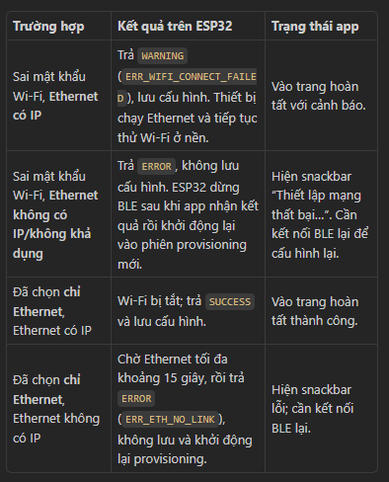

3.3 app_mqtt (MQTT Communication & Command Gateway)
- Mục đích: Quản lý MQTT Client, gửi Telemetry, gửi phản hồi (ACK), nhận lệnh điều khiển Tải và nhận cấu hình thay đổi từ app. QoS 1 cho Command/ACK, QoS 0 cho Telemetry.
- Files:
  - components/app_mqtt/include/app_mqtt.h: Khai báo API khởi chạy MQTT Client, publish telemetry/status.
  - components/app_mqtt/app_mqtt.c: Implement esp-mqtt, parse JSON command qua cJSON, xử lý reconnect backoff.
- Chức năng chính:
  - 1. Duy trì kết nối MQTT Client an toàn (TCP/TLS). Duy trì mqtt_client_task. Nếu mất Broker, kích hoạt Event SYS_ERR_MQTT_BROKER.

  - 2. Subscribe các topic: v1/{user_id}/devices/{device_id}/commands, v1/{user_id}/devices/{device_id}/config/set.
  - 3. Publish dữ liệu cảm biến định kỳ lên v1/{user_id}/devices/{device_id}/telemetry.
  - 4. Parse lệnh nhận được và đẩy thông điệp vào load_cmd_queue hoặc config_cmd_queue.

3.4 app_modbus (RS485 Modbus RTU Polling Engine)
- Mục đích: Đọc dữ liệu từ các cảm biến công nghiệp qua giao thức Modbus RTU RS485 và cho phép tùy biến thông số cảm biến.
- Files:
  - components/app_modbus/include/app_modbus.h: Định nghĩa hàm Polling Modbus, API đổi ID/Slave Config.
  - components/app_modbus/app_modbus.c: Driver UART RS485, tính toán CRC16, đọc/ghi Holding Registers.
- Chức năng chính:
  - 1. Điều khiển chân DE/RE của RS485 Transceiver khi đọc/ghi UART.
  - 2. Lần lượt đọc 3 cảm biến: SHT40 (Temp/Humid), Oxy hòa tan (DO), pH.
  - 3. Cho phép thay đổi Slave ID, Name, Baudrate hoặc Bật/Tắt (Enable/Disable) từng cảm biến thông qua App/MQTT.
  - 4. Xử lý Retry tối đa 3 lần nếu bít CRC lỗi hoặc Timeout.

3.5 app_control (Actuator & Relay Management)
- Mục đích: Điều khiển bật/tắt 4 đầu ra GPIO Tải (Relays/SSRs) và quản lý cơ chế bảo vệ an toàn (Safety Interlock).
- Files:
  - components/app_control/include/app_control.h: API điều khiển Relay, cài đặt Timer tự ngắt.
  - components/app_control/app_control.c: Driver GPIO Output, FreeRTOS Software Timers cho từng Tải.
- Chức năng chính:
  - 1. Nhận lệnh từ load_cmd_queue để đóng/ngắt GPIO Tải.
  - 2. Quản lý timer đếm lùi tự động tắt Tải (Pulse Control / Duration).
  - Kích hoạt Safety Interlock: Tự động ngắt toàn bộ Tải về trạng thái an toàn nếu mất kết nối MQTT, SYS_ERR_MQTT_BROKER hoặc SYS_ERR_NET_LOST quá thời gian quy định (ví dụ 300s). Khi phục hồi mạng, Tải không tự bật lại mà đợi lệnh mới từ MQTT.

3.6 app_ble_prov (BLE Provisioning & App Config Management)
- Mục đích: Kích hoạt BLE Protocomm Service cho phép App di động quét Wi-Fi, cài đặt Wi-Fi và thực hiện đầy đủ các chức năng quản trị trực tiếp qua BLE. Chỉ chạy ở STATE_BLE_PROV. Sử dụng NimBLE, Security sec1. Đóng kết nối và dừng dịch vụ BLE hoàn toàn sau khi nhận đủ thông tin Wi-Fi và MQTT để chuyển qua STATE_NET_CONNECTING.
- Files:
  - components/app_ble_prov/include/app_ble_prov.h: Khai báo API kích hoạt/dừng BLE Service.
  - components/app_ble_prov/app_ble_prov.c: Handlers cho Custom Endpoints của Protocomm (prov-config, sensor-config, load-ctrl, sys-status).
- Chức năng chính:
  - 1. Cung cấp Endpoint prov-config: Nhận Wi-Fi Credentials.

3.7 app_nvm (Non-Volatile Storage Management)
Mục đích: Lưu trữ và đọc an toàn các thông số cấu hình hệ thống vào Flash (NVS) và xử lý Nút bấm Factory Reset. NVS dùng namespace 'app_cfg', versioning CRC32 để hỗ trợ migration.
- Files:
  - components/app_nvm/include/app_nvm.h: API đọc/ghi Struct Cấu hình (app_config_t), Reset Flash.
  - components/app_nvm/app_nvm.c: Thư viện nvs_flash, xử lý Debounce và nhấn giữ 10s Soft-RESET Button.
- Chức năng chính:
  - 1. Đọc/Ghi toàn bộ cấu hình mạng, MQTT, cấu hình cảm biến và tên Tải vào NVS Flash.
  - 2. Giám sát chân GPIO Nút Reset: Giữ > 10 giây -> Xóa toàn bộ NVM -> Reboot thiết bị về chế độ BLE Provisioning.
  - Nút RESET:
- 0 - 10s: Không tác dụng (Debounce/Bỏ qua).
- >= 10s: Xóa NVS, nháy LED dồn dập, Reboot thiết bị về STATE_BLE_PROV.

3.8 app_sysmon (System Diagnostics, Watchdog & LED Engine)
Mục đích: Giám sát sức khỏe vi điều khiển, quản lý Task Watchdog (TWDT) và điều khiển LED hiển thị trạng thái / báo lỗi. TWDT: Kích hoạt 10s. Đăng ký các task: sensor_modbus_task, net_mgmt_task, mqtt_client_task, và load_control_task. LED_ERROR Ưu tiên hiển thị: Lỗi NVS/Fatal (Sáng liên tục) > Lỗi Modbus (Nháy 4Hz) > Lỗi Net/MQTT (Nháy 1Hz). Tích hợp ESP-IDF Brownout Detector (tự reboot khi sụt áp).

- Files:
  - components/app_sysmon/include/app_sysmon.h: API cập nhật Error Mask, đăng ký WDT, điều khiển LED.
  - components/app_sysmon/app_sysmon.c: Implement FreeRTOS Software Timer nhấp nháy LED, Task Watchdog Timer, kiểm tra Free Heap.
- Chức năng chính:
  - 1. Đăng ký các task hệ thống vào Task Watchdog Timer (TWDT).
  - 2. Hiển thị trạng thái LED:
    - LED_WIFI: Tắt (Chưa kết nối/Đang dùng ETH), Nhấp nháy (Đang nối), Sáng (Đã nối & active).
    - LED_ETH: Tắt (Mất cáp/Đang dùng Wi-Fi), Nhấp nháy (Đang nối), Sáng (Đã nối & active).
    - LED_LOAD: Sáng khi có ít nhất tải tương ứng đang Bật.
    - LED_ERROR: Tắt (Bình thường), Nháy 1Hz (Mất Mạng/MQTT), Nháy 4Hz (Lỗi Cảm biến Modbus), Sáng liên tục (Lỗi Fatal/NVM).

4. Complete C Data Structures & Bitmasks
File main/main_data_types.h định nghĩa toàn bộ kiểu dữ liệu chuẩn cho AI Auto-Coding:
#ifndef MAIN_DATA_TYPES_H
#define MAIN_DATA_TYPES_H

#include <stdint.h>
#include <stdbool.h>

// 1. Trạng thái giao diện Mạng
typedef enum {
NET_IF_NONE = 0,
NET_IF_ETH,
NET_IF_WIFI
} net_interface_t;

// 2. Bitmask Mã Lỗi Hệ Thống
typedef enum {
SYS_ERR_NONE = 0,
SYS_ERR_MODBUS_TIMEOUT = (1 << 0), // Lỗi giao tiếp Modbus RS485
SYS_ERR_NET_LOST = (1 << 1), // Mất kết nối Mạng (cả ETH & WiFi)
SYS_ERR_MQTT_BROKER = (1 << 2), // Mất kết nối MQTT Broker
SYS_ERR_NVM_FAIL = (1 << 3), // Lỗi đọc/ghi Flash NVM
SYS_ERR_SENSOR_OUT_RANGE = (1 << 4) // Dữ liệu cảm biến ngoài ngưỡng an toàn
} sys_error_code_t;

// 3. Cấu hình Chi tiết cho từng Cảm biến Modbus
typedef struct {
uint8_t slave_id; // Địa chỉ Modbus Slave ID (1-247)
char name[32]; // Tên gợi nhớ Cảm biến (cho phép sửa qua App)
bool enabled; // Trạng thái Bật/Tắt đọc cảm biến này
float calib_offset; // Giá trị bù hiệu chuẩn (Calibration Offset)
} modbus_sensor_cfg_t;

// 4. Cấu hình Tổng thể Lưu trữ trong NVM (NVS Flash)
typedef struct {
// WiFi & Network Config
char wifi_ssid[32];
char wifi_password[64];
char user_id[32];

// Modbus Sensors Config
modbus_sensor_cfg_t sht40_cfg;
modbus_sensor_cfg_t do_cfg;
modbus_sensor_cfg_t ph_cfg;

// Actuators / Loads Config
char load_1_name[32]; // Tên gọi gợi nhớ của Tải (cho phép sửa qua App)
uint32_t safety_timeout_s;// Thời gian ngắt tải an toàn khi mất mạng (giây)
} app_config_t;

// 5. Structure Dữ liệu Cảm biến Thu thập Thời gian thực
typedef struct {
float temperature;
float humidity;
bool sht40_valid;

float do_mg_l;
bool do_valid;

float ph_val;
bool ph_valid;

int64_t timestamp;
} sensor_data_t;

// 6. Structure Lệnh Điều khiển Tải (từ MQTT / App)
typedef struct {
char cmd_id[36]; // UUID Lệnh
uint8_t load_id; // ID Tải (1, 2, ...)
bool target_state; // true = BẬT, false = TẮT
uint32_t duration_sec; // Thời gian đếm lùi tự động tắt (0 = vĩnh viễn)
} load_command_t;

// 7. Structure Cập nhật Cấu hình (từ App BLE / MQTT)
typedef struct {
enum {
CFG_CMD_UPDATE_WIFI_MQTT,
CFG_CMD_UPDATE_SENSOR,
CFG_CMD_UPDATE_LOAD_NAME
} type;
union {
struct {
char ssid[32];
char pass[64];
char user_id[32];
} net_info;
struct {
uint8_t sensor_type; // 0: SHT40, 1: DO, 2: pH
uint8_t new_slave_id;
char new_name[32];
bool enabled;
float calib_offset;
} sensor_info;
struct {
uint8_t load_id;
char new_name[32];
} load_info;
} payload;
} config_update_cmd_t;

#endif


Thay đổi capability model:
Controller phải khai báo số lượng interface vật lý tối đa do firmware định nghĩa, không phụ thuộc thiết bị đã cắm thực tế.
Ví dụ:
{
"capabilities":{
"rs485":{"supported":true,"count":4},
"analog_4_20ma":{"supported":true,"count":1},
"loads":{"supported":true,"count":4}
}
}
Controller đồng thời công bố trạng thái sử dụng:
{
"runtime_interfaces":{
"rs485_used":3,
"analog_4_20ma_used":0,
"loads_used":2
}
}
Mobile UI:
- Hiển thị 3 sensor đã cấu hình.
- Hiển thị 1 ô 'Add Sensor' duy nhất vì rs485.count=4 và rs485_used=3.
- Khi đạt giới hạn, ẩn nút Add.
- Load UI và 4-20mA UI cũng render động theo capability.
Phân biệt:
- count = số cổng phần cứng tối đa.
- used = số interface đã cấu hình.

5. State & Event Model (Inputs, Outputs & Transitions)
 +-----------------------+
| STATE_INIT |
+-----------+-----------+
|
[ Check NVS Config ]
/ \
(No Config / Soft-RESET) (Config Valid)
/ \
v v
+--------------------+ +--------------------+
| STATE_BLE_PROV | |STATE_NET_CONNECTING|
+---------+----------+ +---------+----------+
| |
[Provision Done] [Net Connected]
| |
+-------------+--------------+
|
v
+-----------------------+
| STATE_OPERATIONAL | <---+
+-----------+-----------+ |
| | [Net Recovered]
[Net Failure] |
| |
v |
+-----------------------+ |
| STATE_FAILOVER | ----+
+-----------------------+
Chi tiết Input / Output của từng State:
State (Trạng thái) | Input Triggers (Đầu vào) | Action & Output Logic (Xử lý & Đầu ra) | Next State Transition (Chuyển trạng thái)
STATE_INIT | System Power On / Reset | Khởi tạo Hardware: GPIO, NVS, UART RS485, SPI. Đọc app_config_t từ NVS. | - NVS rỗng/Lỗi: -> STATE_BLE_PROV  - NVS có cấu hình: -> STATE_NET_CONNECTING
STATE_BLE_PROV | Chuyển từ INIT hoặc Nhấn giữ Nút Soft-RESET 10 giây | Bật BLE Advertising. Mở 4 Custom Endpoints (Cấu hình Wi-Fi/MQTT). | Nhận đủ Wi-Fi/MQTT Config từ App -> Lưu NVS -> Tắt BLE -> STATE_NET_CONNECTING.
STATE_NET_CONNECTING | Khởi động xong hoặc vừa Provisioning thành công | Kích hoạt Ethernet SPI W5500. Sau 10 giây nếu không có cáp Mạng -> Thử kết nối Wi-Fi Station. LED_ETH/LED_WIFI nhấp nháy. | Nhận IP & Kết nối thành công MQTT Broker -> STATE_OPERATIONAL.
STATE_OPERATIONAL | Đã kết nối Mạng + MQTT | Core 0: Gửi Telemetry, nhận Command/Config.  Core 1: Đọc Modbus RS485, cập nhật Tải, Giám sát Health, cho phép App Config truy cập song song. | Mất kết nối Mạng (cả ETH & Wi-Fi) -> STATE_FAILOVER.
STATE_FAILOVER | Ethernet đứt cáp / Mất Wi-Fi / Mất Ping Gateway | Tự động đổi Route mặc định từ Ethernet -> Wi-Fi (hoặc ngược lại). LED_ERROR nhấp nháy 1Hz. Nếu mất kết nối > 300s -> Ngắt toàn bộ Tải (Safety Interlock). | - Kết nối khôi phục -> STATE_OPERATIONAL  - Nhấn giữ Soft-RESET 10s -> STATE_FACTORY_RESET
Any State | Nút Soft-RESET bị giữ liên tục 10 giây | LED_ERROR nháy dồn dập (10Hz). Gọi nvs_flash_erase(). Khởi động lại vi điều khiển. | Reboot -> STATE_INIT -> STATE_BLE_PROV.

6. Deep-Dive Task Logics & Inter-Task Communications

6.1 Diagram Truyền Nhận Dữ Liệu giữa các Task (Inter-Task Queues)
 [ sensor_modbus_task ] ----(sensor_data_queue)----> [ mqtt_client_task ] ----> (MQTT Telemetry)
|
[ App Endpoints ] ----(config_cmd_queue)-----> [ app_nvm / Tasks ]
| |
+------------------(load_cmd_queue)-------> [ load_control_task ] ----> (GPIO Relays)
^
[ mqtt_client_task ] ----(load_cmd_queue)-----------------+

- sensor_modbus_task (Core 1, Priority 5, Stack 4096): Vòng lặp đọc 4 cảm biến.
- load_control_task (Core 1, Priority 7, Stack 3072): Nhận lệnh điều khiển.
- net_mgmt_task (Core 0, Priority 6, Stack 4096): Xử lý Failover ETH/WiFi.
- mqtt_client_task (Core 0, Priority 5, Stack 6144): Sub/Pub MQTT.

6.2 Chi tiết Logic Thực Thi của Các Task Chính
- sensor_modbus_task (Core 1, Priority 5):
  - Lock modbus_uart_mutex.
  - Kiểm tra sht40_cfg.enabled: Nếu True -> Gửi Frame Modbus Read Holding Registers (Func 03) tới slave_id. Đợi phản hồi UART timeout 200ms. Tính toán CRC16.
  - Kiểm tra do_cfg.enabled: Đọc Cảm biến Oxy hòa tan. Áp dụng calib_offset.
  - Kiểm tra ph_cfg.enabled: Đọc Cảm biến pH. Áp dụng calib_offset.
  - Unlock modbus_uart_mutex.
  - Nếu 1 cảm biến bị lỗi đọc quá 3 lần liên tiếp -> Đánh dấu valid = false, bật bit SYS_ERR_MODBUS_TIMEOUT trong sys_error_mask.
  - Đẩy sensor_data_t vào sensor_data_queue.
  - Gọi vTaskDelay(pdMS_TO_TICKS(2000)).
- load_control_task (Core 1, Priority 7):
  - Đợi thông điệp load_command_t từ load_cmd_queue (Timeout 100ms).
  - Khi nhận lệnh từ Queue (từ MQTT App):
    - Cập nhật chân GPIO Relay tương ứng.
    - Nếu duration_sec = 0: Không bao giờ ngắt Tải. Nếu duration_sec > 0: khởi chạy timer tự đôngj ngắt tải khi hết thời gian
    - Tạo thông điệp ACK gửi lại cho MQTT Task / BLE Client.
  - Kiểm tra Safety Interlock: Nếu bit SYS_ERR_NET_LOST bị set kéo dài quá safety_timeout_s -> Ép toàn bộ GPIO Tải về LOW (Tắt an toàn).
- net_mgmt_task & Failover Engine (Core 0, Priority 5):
  - Lấy trạng thái Link của PHY Ethernet W5500.
  - Nếu Ethernet Cable Connected:
    - Thiết lập Ethernet làm Default Network Interface (esp_netif_set_default_netif).
    - Tắt Wi-Fi Station (hoặc đưa về Standby).
    - Cập nhật BIT_NET_ETH_CONNECTED trong sys_event_group.
  - Nếu Ethernet Cable Disconnected:
    - Kích hoạt esp_wifi_connect().
    - Khi Wi-Fi lấy được IP -> Thiết lập Wi-Fi làm Default Network Interface.
    - Cập nhật BIT_NET_WIFI_CONNECTED.
  - Chu kỳ Ping Gateway/Broker mỗi 5 giây. Nếu cả 2 Interface đều không Ping được -> Xóa hết Event Bits, set bit SYS_ERR_NET_LOST.

7. BLE Provisioning & Full Mobile App Management Specification
Mobile App tương tác với ESP32-S3 qua ESP-IDF Protocomm BLE Framework (Prefix Service Name: PROV_ESP32_) với 4 Custom Endpoints chuẩn hóa qua JSON:
+-----------------------------------------------------------------------------------+
| MOBILE APP BLE ENDPOINTS |
+-------------------+--------------------+--------------------+---------------------+
| prov-config | sensor-config | load-ctrl | sys-status |
| (SSID, Password, | (Slave ID, Name, | (Direct Control | (Realtime Data, |
| MQTT Broker) | Calib, Enable) | Relay On/Off) | Active Errors) |
+-------------------+--------------------+--------------------+---------------------+

- Telemetry: v1/devices/me/telemetry
- Command Rx: v1/devices/me/commands
- ACK Tx: v1/devices/me/ack
- Config Set: v1/devices/me/config/set
- Status: v1/devices/me/status

1. Endpoint prov-config (Cấu hình Mạng & MQTT initial)
- Gửi từ App (JSON Write):
{
"wifi_ssid": "Factory_AP_01",
"wifi_pass": "SecretKey123",
"mqtt_url": "mqtt://broker.hivemq.com",
"mqtt_port": 1883
}
- Phản hồi từ ESP32-S3: Save NVS -> Trả về {"status": "SUCCESS"} -> Reboot sau 2 giây.

2. Endpoint sensor-config (Đổi tên, Thêm/Xóa/Sửa Cảm biến qua App)
- Gửi từ App (JSON Write):
{
"sensor_type": "ph",
"slave_id": 3,
"name": "pH_Tank_A1",
"enabled": true,
"calib_offset": -0.15
}
- Xử lý trên ESP32-S3: Cập nhật struct ph_cfg trong RAM, gọi app_nvm_write_config(), gửi thông điệp reload cho sensor_modbus_task.

3. Endpoint load-ctrl (Đổi tên & Điều khiển Bật/Tắt Tải qua App)
- Gửi từ App (JSON Write):
{
"action": "SET_STATE",
"load_id": 1,
"state": true,
"duration_sec": 60,
"new_name": "Pump_Water_A"
}
- Xử lý trên ESP32-S3: Đẩy load_command_t vào load_cmd_queue, cập nhật tên Tải trong NVS.

4. Endpoint sys-status (Đọc Dữ liệu Thời gian thực & Danh sách Lỗi qua App)
- Yêu cầu từ App (Read Request).
- Phản hồi từ ESP32-S3 (JSON Response):
{
"net_interface": "ETH",
"sensors": {
"sht40": {"name": "Temp_Humid_Room", "temp": 29.1, "humid": 68.4, "valid": true},
"do": {"name": "DO_Tank_1", "do_mg_l": 6.82, "valid": true},
"ph": {"name": "pH_Tank_A1", "ph_val": 7.15, "valid": true}
},
"loads": {
"load_1": {"name": "Pump_Water_A", "state": true}
},
"errors": {
"code_mask": 1,
"messages": ["SYS_ERR_MODBUS_TIMEOUT on pH Sensor"]
}
}


8. Cấu hình Giao tiếp Phần cứng & Bảo mật (Secure Boot & Native USB)

1. Giao tiếp Ethernet W5500 (SPI Interface):
Sử dụng ESP-IDF SPI Master Driver kết nối với chip điều khiển mạng W5500 qua các đường chân phần cứng chuẩn: SPI2_HOST (FSPI), bao gồm SCLK, MOSI, MISO, chân chọn thiết bị CS, chân ngắt phần cứng INT, và chân phần cứng RST để khôi phục cứng khi W5500 treo cứng.

Nạp Firmware qua Native USB & Chống khóa Chip (Security):
- Native USB DFU/Serial-JTAG: Cấu hình chân GPIO 19 (D-) và GPIO 20 (D+) trực tiếp nối ra cổng USB Type-C/Micro của mạch. Cho phép lập trình viên nạp firmware (idf.py flash) trực tiếp bằng cổng Native USB tích hợp trên chip ESP32-S3 mà không cần qua chip chuyển đổi UART ngoài (như CH340 hay CP2102) và không cần thao tác bấm giữ nút BOOT cơ học.

- Secure Boot V2 & Flash Encryption: Khi đóng gói sản phẩm thương mại, thực hiện bật cấu hình CONFIG_SECURE_BOOT_V2_ENABLED và CONFIG_SECURE_FLASH_ENC_ENABLED trong menuconfig của ESP-IDF. Thiết bị sẽ kích hoạt khóa phần cứng (eFuse), mã hóa toàn bộ nội dung trong flash ngăn chặn hành vi đọc trộm mã nguồn qua chân JTAG/SPI, đồng thời kiểm tra chữ ký số của Firmware trước mỗi lần khởi động (chỉ cho phép chạy code được verify chuẩn xác).

Datasheet cảm biến
  - Cảm biến PH
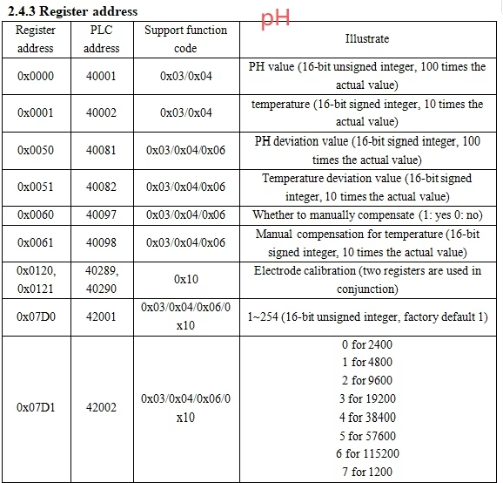
  - Cảm biến oxy hòa tan DO

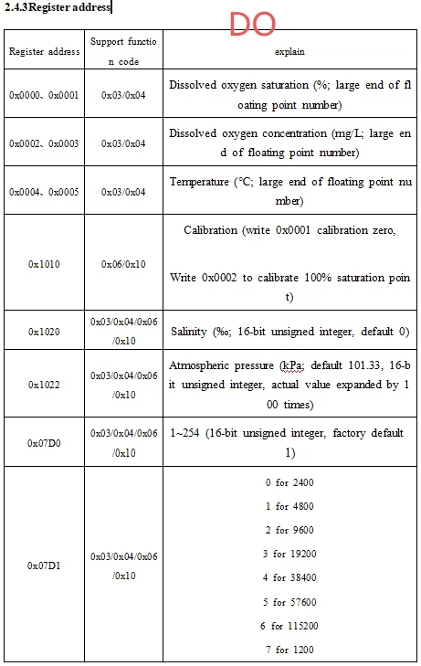
  - Cảm biến nhiệt độ, độ ẩm không khí SHT40
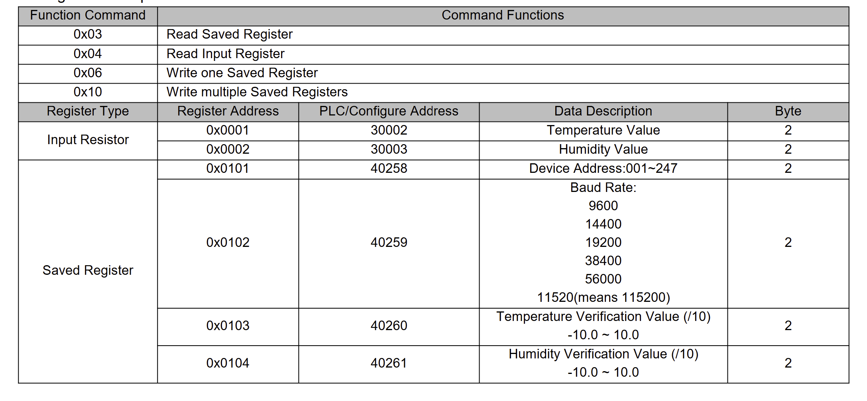

Error Handling, Watchdogs & System Recovery
- Task Watchdog Timer (TWDT):
  - Kích hoạt TWDT với timeout 10 giây.
  - sensor_modbus_task, net_mgmt_task, mqtt_client_task bắt buộc phải gọi esp_task_wdt_reset() trong mỗi vòng lặp for(;;).
  - Nếu 1 task bị treo (Hang/Deadlock) quá 10s -> Vi điều khiển tự động Reset hệ thống.
- System Error LED Blink Engine (led_status_task):
  - Kiểm tra sys_error_mask định kỳ mỗi 100ms:
    - SYS_ERR_NONE: LED_ERROR Tắt.
    - SYS_ERR_NET_LOST / SYS_ERR_MQTT_BROKER: LED_ERROR nhấp nháy tần số 1Hz.
    - SYS_ERR_MODBUS_TIMEOUT: LED_ERROR nhấp nháy tần số 4Hz.
    - SYS_ERR_NVM_FAIL / Fatal Panic: LED_ERROR Sáng liên tục.
- Memory Diagnostics:
  - system_mon_task kiểm tra esp_get_free_heap_size().
  - Nếu Free Heap < 20KB -> Bật Cảnh báo WARNING qua USB Native Serial và đẩy log lỗi về MQTT Status Topic.

11. Acceptance Criteria (Verification Matrix)
Test ID | Hạng mục kiểm thử | Kịch bản thực hiện (Test Procedure) | Điều kiện Đạt (Pass Criteria)
AC-01 | Core Isolation | Tăng tần suất đọc Modbus lên tối đa trên Core 1. | Mạng và MQTT trên Core 0 không bị trễ packet, latency < 50ms.
AC-02 | Zero-Downtime Failover | Rút dây cáp Ethernet W5500 khi đang kết nối. | Hệ thống chuyển sang Wi-Fi và tái kết nối MQTT thành công trong < 5 giây.
AC-03 | Modbus Fault Tolerance | Ngắt dây tín hiệu của cảm biến pH. | LED_ERROR nháy 4Hz. Telemetry MQTT vẫn gửi dữ liệu SHT40 và DO bình thường, flag ph_valid: false.
AC-04 | BLE App Lifecycle Control | Dùng Mobile App kết nối qua MQTT để sửa tên Cảm biến pH thành "pH_Oat_1" và đổi Slave ID. | Tên mới được cập nhật vào Flash NVS, bản tin MQTT Telemetry lập tức sử dụng tên mới.
AC-05 | Factory Soft-Reset | Nhấn giữ nút Soft-RESET trong 10 giây. | NVS Flash bị xóa sạch, vi điều khiển reboot và tự nhảy vào chế độ BLE Provisioning (STATE_BLE_PROV).
AC-06 | Native USB Debugging | Cắm cổng Native USB vào máy tính mà không cần Mạch USB-UART ngoài. | Nạp firmware thành công (không cần bấm nút BOOT/EN) và đọc được toàn bộ ESP_LOG Serial Debug.

11. Complete ESP-IDF Component File Tree
├── CMakeLists.txt

├── partitions.csv # Định nghĩa phân vùng Flash (hỗ trợ OTA & Encrypted Storage)

├── main/

│ ├── CMakeLists.txt

│ ├── main.c # Entry point (app_main), task creation pinned to cores

│ └── main_data_types.h # Shared C Structs, Enums, Event Bits, Queue Handles

├── components/

│ ├── app_network/ # Ethernet W5500 SPI driver + Wi-Fi Station Failover Manager

│ │ ├── CMakeLists.txt

│ │ ├── include/app_network.h

│ │ └── app_network.c

│ ├── app_mqtt/ # MQTT Client, Telemetry Publish & Command Parser

│ │ ├── CMakeLists.txt

│ │ ├── include/app_mqtt.h

│ │ └── app_mqtt.c

│ ├── app_modbus/ # RS485 UART Driver, Modbus RTU Engine (SHT40, DO [0x0002], pH [0x0000])

│ │ ├── CMakeLists.txt

│ │ ├── include/app_modbus.h

│ │ └── app_modbus.c

│ ├── app_control/ # Relay GPIO Driver, Auto-off Timers, Safety Interlock

│ │ ├── CMakeLists.txt

│ │ ├── include/app_control.h

│ │ └── app_control.c

│ ├── app_ble_prov/ # BLE Protocomm Provisioning & Full App Management

│ │ ├── CMakeLists.txt

│ │ ├── include/app_ble_prov.h

│ │ └── app_ble_prov.c

│ ├── app_nvm/ # NVS Flash Management & Soft-RESET Button Handler

│ │ ├── CMakeLists.txt

│ │ ├── include/app_nvm.h

│ │ └── app_nvm.c

│ └── app_sysmon/ # Task WDT, Memory Leak Checker, LED Error Blink Engine

│ ├── CMakeLists.txt

│ ├── include/app_sysmon.h

│ └── app_sysmon.c

└── requirements.md # Standard Document for AI Auto-Coding Generator

